**Dày sừng do nước (Aquagenic Keratoderma)**

**Tên bài không quá 15 từ, không viết tắt**

**Tổng quan**

**Không quá 100 từ, không trích dẫn**

**Giới thiệu được vấn đề chính cần đăng tải. Ví dụ như sau:**

Dày sừng do nước (Aquagenic Keratoderma - AK) là một tình trạng hiếm gặp, mắc phải, đặc trưng bởi các sẩn và mảng trắng, tái phát và thoáng qua sau khi ngâm nước từ 2 đến 10 phút, sẽ biến mất vài phút đến một giờ sau khi da khô.

**Nội dung chính**

**Từ 1000 đến không quá 2000 từ**

**Viết tập trung vấn đề quan trọng**

**Ngôn ngữ dễ hiểu với cả người không trong chuyên ngành**

**Không viết quá sâu về cơ chế bệnh sinh, xét nghiệm, không viết liều điều trị cụ thể**

**Không viết báo cáo số liệu nghiên cứu**

**Các từ tiếng anh phải dịch ra tiếng việt**

**Có thể phân thành các mục, tiểu mục tùy theo quan điểm và cách tiếp cận của tác giả, ví dụ như sau:**

1. **Nguyên nhân**

Cơ chế bệnh sinh của AK vẫn chưa rõ ràng với nhiều giả thuyết được đưa ra.

Một số báo cáo cho thấy căn bệnh này có liên quan đến tính di truyền và có thể là bệnh di truyền gen lặn trên nhiễm sắc thể thường. Các quan điểm chính khác liên quan đến biến dạng ống mồ hôi, rối loạn chức năng hàng rào lớp sừng, và nồng độ chất điện giải trong mồ hôi.

1. **Biểu hiện lâm sàng**

AK đặc trưng bởi tình trạng xuất hiện các nếp nhăn màu trắng trong và dày lên như đá cuội sau khi tiếp xúc với nước một thời gian ngắn khoảng 2-10 phút, tương tự như các nếp nhăn quá mức của lòng bàn tay do ở trong bồn tắm hoặc hồ bơi một thời gian dài. Nếp nhăn này thoáng qua và thường biến mất trong vòng 10 – 60 phút sau khi khô nhưng cũng có thể tồn tại lâu hơn.

1. **Chẩn đoán xác định**

Chẩn đoán bệnh chủ yếu dựa vào khai thác tiền sử và khám lâm sàng. Cận lâm sàng mang tính hỗ trợ.

* Thực thể: các triệu chứng dễ dàng quan sát được khi bệnh nhân tiếp xúc với nước – dấu hiệu “nhúng tay vào xô” (“hand-in-the bucket”) là một manh mối để chẩn đoán. Nước ấm kích thích các tổn thương của AK nhanh hơn nước lạnh.
* Cơ năng: bệnh nhân có thể thấy căng rát hoặc ngứa ngáy, khó chịu tại tổn thương.

1. **Chẩn đoán phân biệt**

Dermoscopy có thể được sử dụng như một phương pháp chẩn đoán nhanh chóng và không xâm lấn trước khi làm mô bệnh học hoặc như một phương pháp thay thế cho mô bệnh học để bổ sung cho chẩn đoán bệnh. Dermoscopy gợi ý AK khi chiều rộng của ống tuyến mồ hôi tại vùng tổn thương rộng gấp 3 lần so với vùng da bình thường.

1. **Điều trị**

Một số trường hợp, bệnh có thể tự giới hạn tuy nhiên AK thường gây khó chịu đáng kể cả về thể chất và tâm lý, do đó cần phải có một liệu pháp điều trị thích hợp.

Điều trị bao gồm các phương pháp đơn lẻ hoặc kết hợp, song, hiệu quả của các phương pháp điều trị là khác nhau với từng trường hợp, nên không có sự thống nhất về điều trị trên lâm sàng.

Các sản phẩm muối nhôm bôi tại chỗ được sử dụng phổ biến nhất. Tuy nhiên không phải lúc nào cũng có hiệu quả.

Các phương pháp điều trị khác có thể dùng:

* Acid salicylic bôi tại chỗ
* Formalin trong rượu
* Tắm nước muối
* Thuốc [kháng histamine](https://dermnetnz.org/topics/antihistamines/) đường uống
* [Tiêm độc tố botulinum](https://dermnetnz.org/topics/botulinum-toxin/).
* Điện chuyển ion
* Phẫu thuật nội soi lồng ngực cắt hạch giao cảm
* Oxybutynin hydroclorid – amin bậc 3 tổng hợp, kháng acetylcholine

**Tài liệu tham khảo Tối đa 5 tài liệu tham khảo**

Goldsmith, L.A (2012). Systemic sclerosis. Fitzpatrick's Dermatology General in Medicine.;2, 1943-1953.

M E Hettema, D Zhang, H Bootsma et al (2007). Bosentan therapy for patients with severe Raynaud’s phenomenon in systemic sclerosis. Ann Rheum Dis;66(3):1398–1399.

S. Parisi, M. Bruzzone, C. Centanaro Di Vittorio et al (2014). Efficacy of bosentan in the treatment of Raynaud’s phenomenon in patients with systemic sclerosis never treated with prostanoids. Reumatismo;17;65(6):286-91.

Joglekar A, Tsai FS, McCloskey DA et al (2006). Bosentan in pulmonary arterial hypertension secondary to scleroderma. J Rheumatol. 33(1):61-8

Lewis j. Rubin, david b. Badesch, robyn j. Barst et al (2002). Bosentan therapy for pulmonary arterial hypertension, N Engl J Med.;346(12), 896-908.

**Người viết: TS.BS/ ThS.BS/ BS Nguyễn Văn A 1,2**

1*Trường Đại học Y Hà Nội*

2*Bệnh viện Da liễu Trung ương*

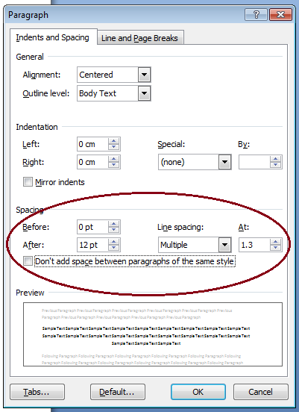**Ghi chú:**

* Font chữ: Arial
* Tiêu đề: Cỡ chữ 18, in đậm
* Mục lớn: Cỡ chữ 14, in đậm
* Nội dung bài: Cỡ chữ 12
* Các mục lớn đánh số 1,2,3,4...Không đánh số la mã
* Mục nhỏ có thể đánh số 1.1, 1.2, 1.3...
* Để liệt kê: Sử dụng dấu “•” đầu dòng thay dấu “-“
* Phần dẫn dắt đầu bài viết và tài liệu tham khảo không đánh số
* Giãn dòng: Multiple: 1.3
* Giãn đoạn: 12 pt